附件1
网上申报操作流程
1、登陆“福建省一、二级建造师注册管理系统”或 “一、二级建造师临时执业证书申请系统” （http://zczx.fjjs.gov.cn/wssqzc.asp）。（图片以二级建造师为例，二级临时建造师可参照）
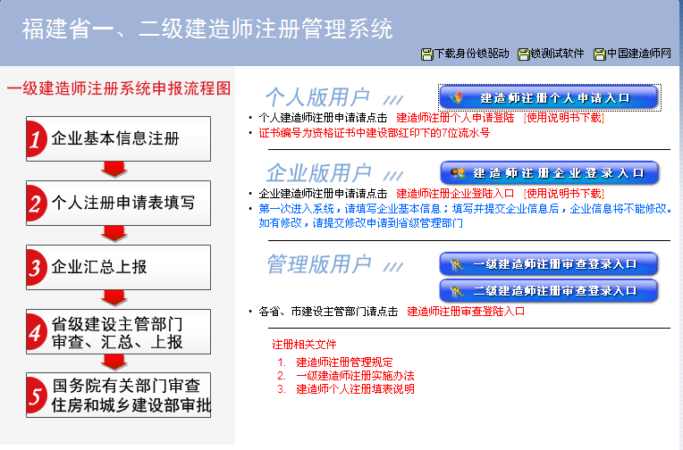
2、点击“建造师注册个人申请入口”进入个人版，在“注册建造师变更、增项、注销等注册登录入口”页面填写注册人员相关信息，后点“登录”进入操作页面。（注意选择“二级建造师”）
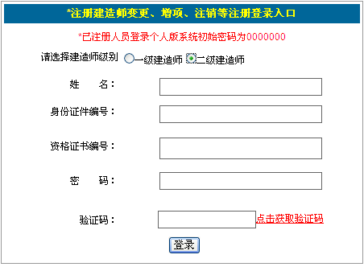
3、点击“延续注册”选项，点击“选择延续专业” 按钮后在弹出窗口中选择需延续注册的专业，点击确定后关闭弹出窗口，在页面最下方“申请延续”栏点击，该人员信息将自动转入企业版。
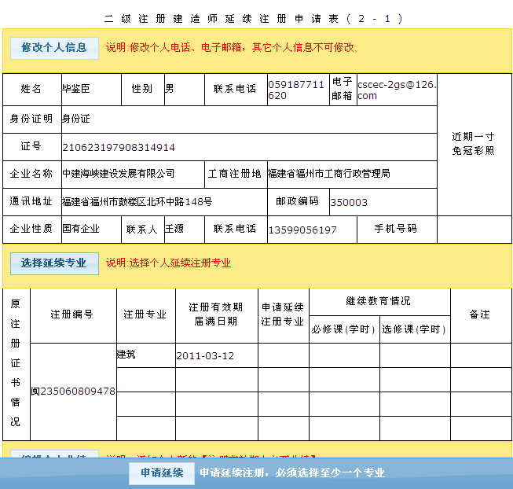
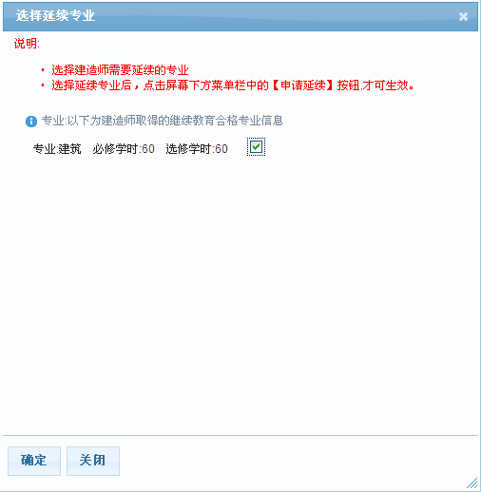
4、插入建造师企业锁，点击“建造师注册企业登录入口”进入企业版，点击“延续注册”选项进入操作页面。
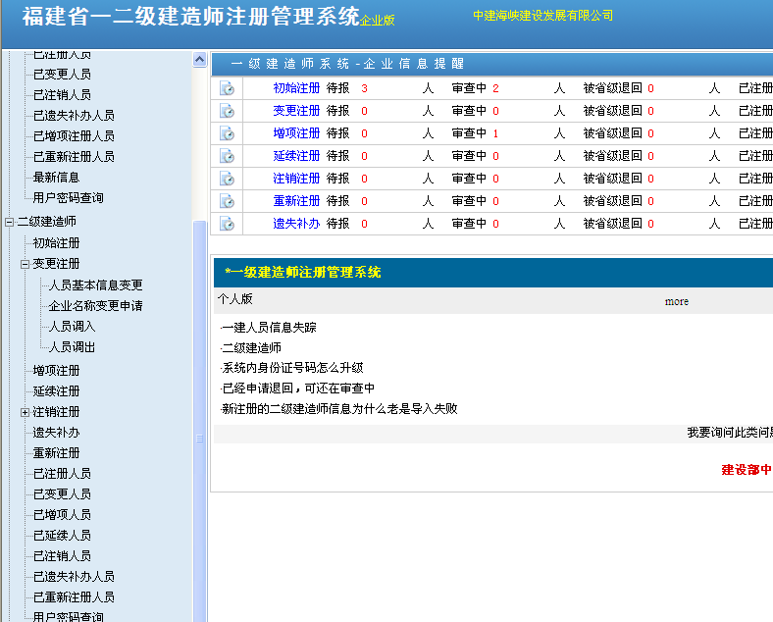
5、在“未审查”状态下,从申报人员列表“操作”栏上点击“审查”按钮，弹出“延续注册申请表”页面，核对申报人员信息无误并填写聘用日期后，点击保存并关闭“延续注册申请表”页面。
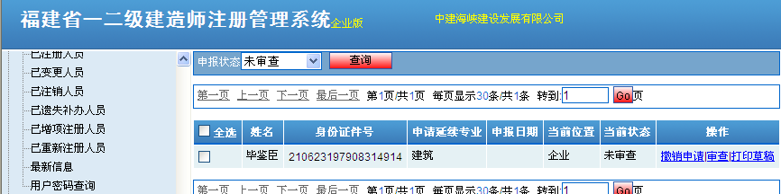
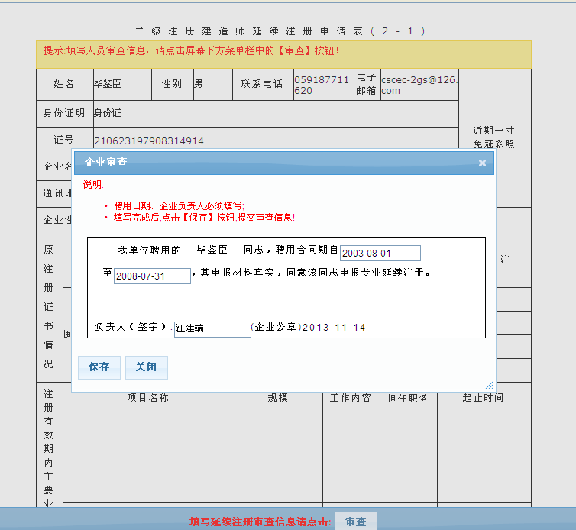
6、在“申报状态”下拉菜单中选择“已审查”，显示待申报人员信息，勾选需申报人员后点击“上报”发送申报信息至省级注册管理机构，完成网上申报。
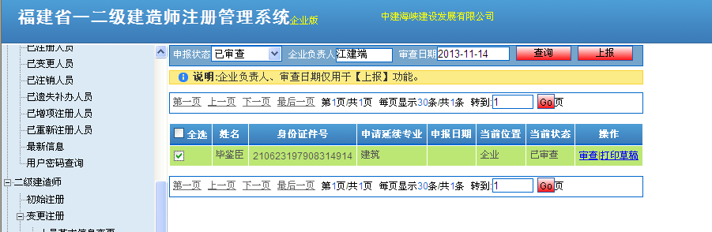
7、在“申报状态”下拉菜单中选择“已上报”，点击“查询”列出已上报人员，点击“打印”可打印该上报人员的延续注册申请表，点击“生成汇总表”后可打印本单位申报延续注册人员的汇总表。
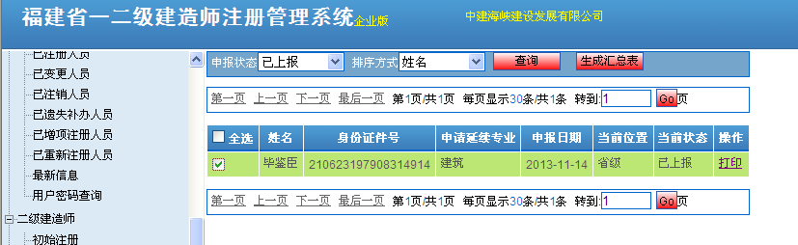

注意事项：“注册建造师变更、增项、注销等注册登录入口”填写的信息（包括姓名、身份证号、资格证书编号）必须与初始注册时所填写的保持一致，其中初始密码为0000000，如果密码有修改且忘记，请进入企业版“用户密码查询”输入姓名和身份证，点击“查看”即可查询到密码。

